Федеральное государственное бюджетное образовательное
учреждение высшего образования
«РОССИЙСКАЯ АКАДЕМИЯ НАРОДНОГО ХОЗЯЙСТВА И ГОСУДАРСТВЕННОЙ СЛУЖБЫ ПРИ ПРЕЗИДЕНТЕ РОССИЙСКОЙ ФЕДЕРАЦИИ»
СЕВЕРО-ЗАПАДНЫЙ ИНСТИТУТ УПРАВЛЕНИЯ
Факультет экономики и финансов
Кафедра бизнес-информатики

Отчет по проекту

Авторы работы:
студенты 1 курса
очной формы обучения
группы БИ-3-24-05
Шкодин Роман
Коваленко Маргарита
Король Виталина
_____________________
Руководитель работы: канд.техн.наук
Ульзетуева Дарима Дамдиновна
_______________________

Санкт-Петербург
2025
Общие задачи
ДЗ ПКЗ1 Задача 1. Работа с набором данных «Школа»
- Мы решили задачу исследования данных для набора «Школа».
- При этом оценили качество данных.
- А затем получили описательные статистики.

Таблица-Качество данных
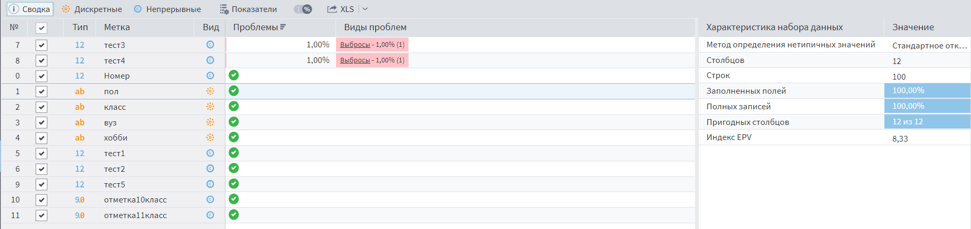

Описательные статистики в программе Loginom
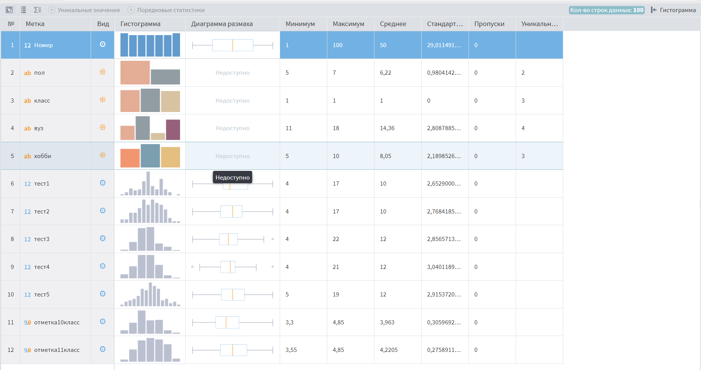

Описательные статистики в программе Jasp
Рис.1
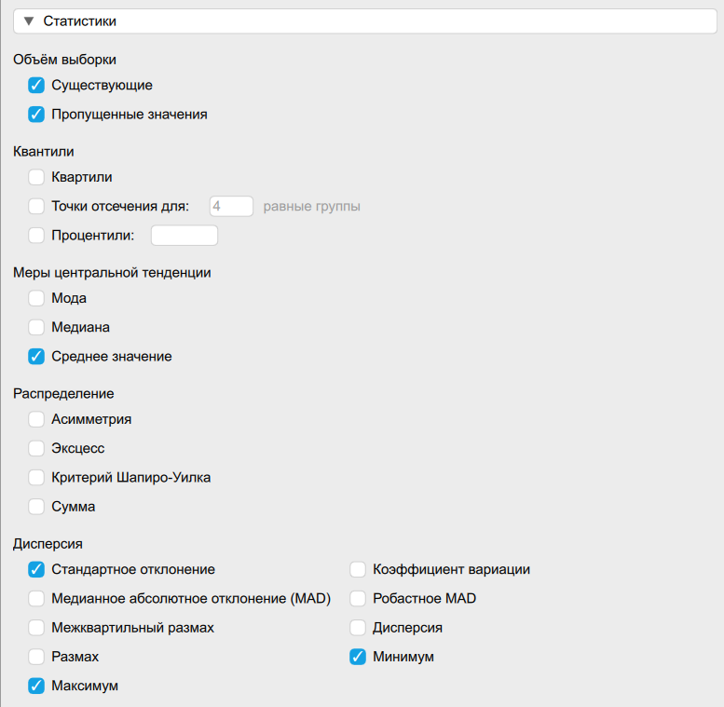
Рис.2
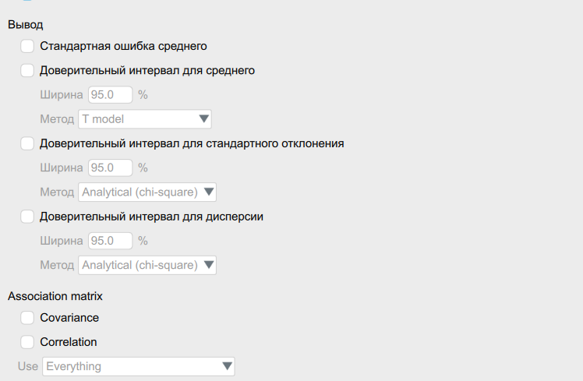

Рис.3
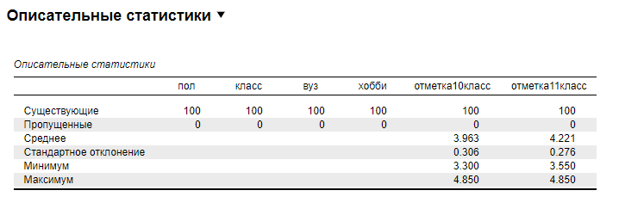
Рис.4
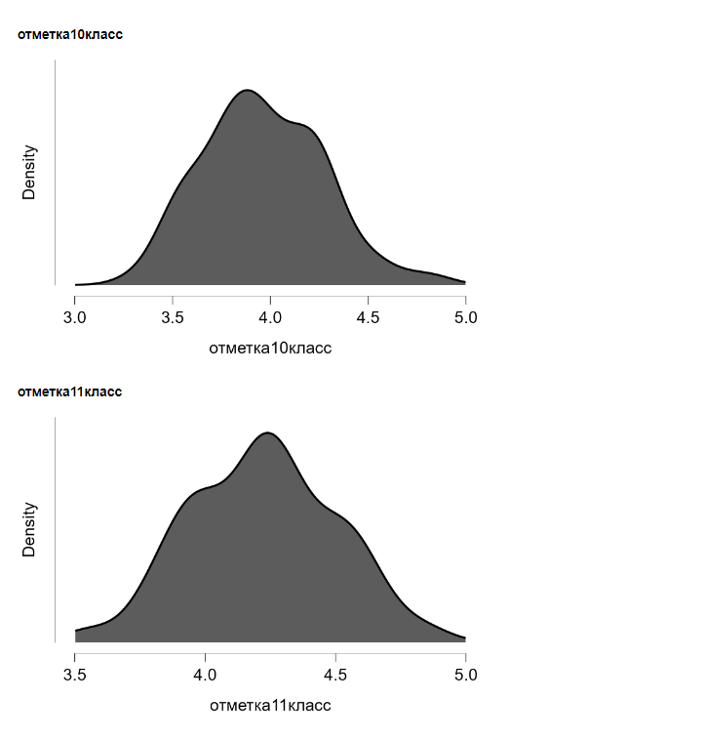
Рис.5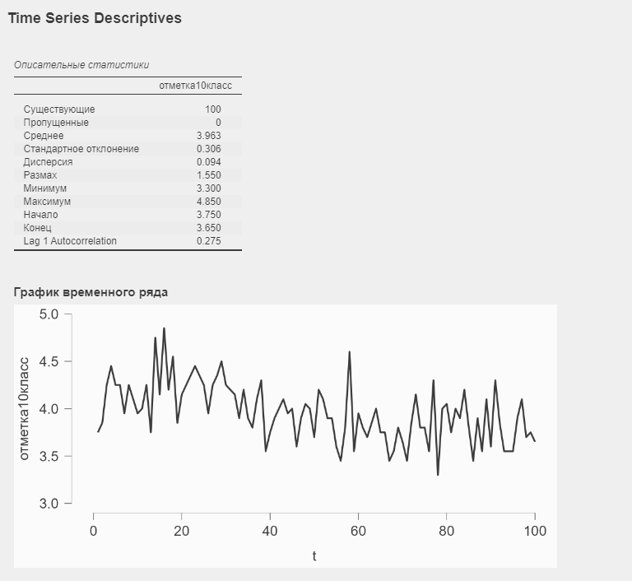

Рис.6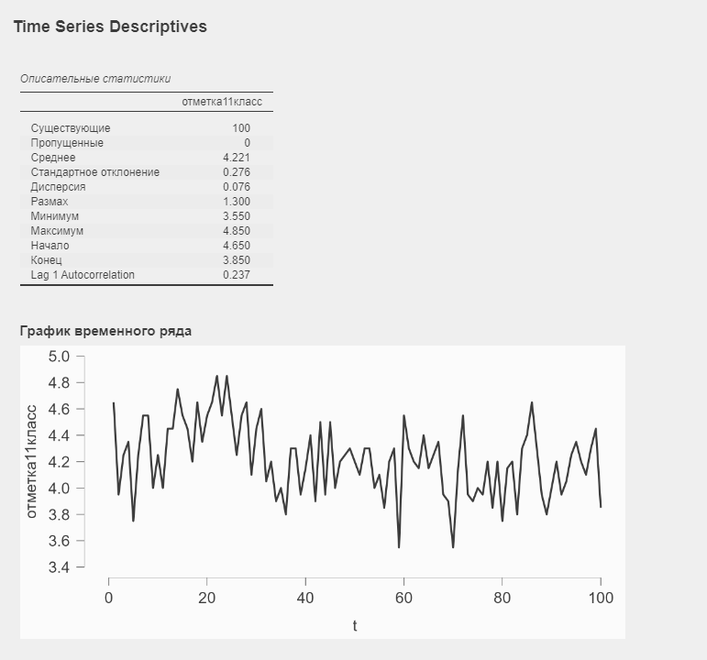

ДЗ ПКЗ2 Задача 1
Для набора данных «Ирис» в excel построим:
точечную, пузырьковую диаграммы, статистические диаграммы для каждого класса цветка.
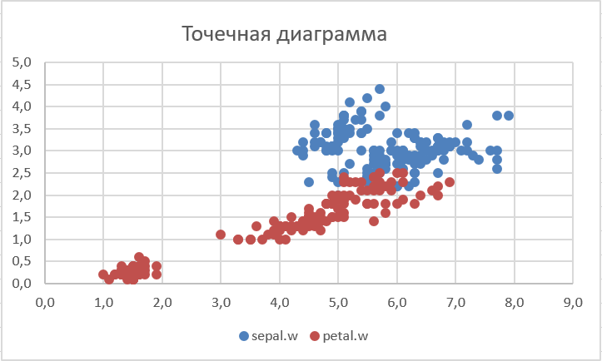
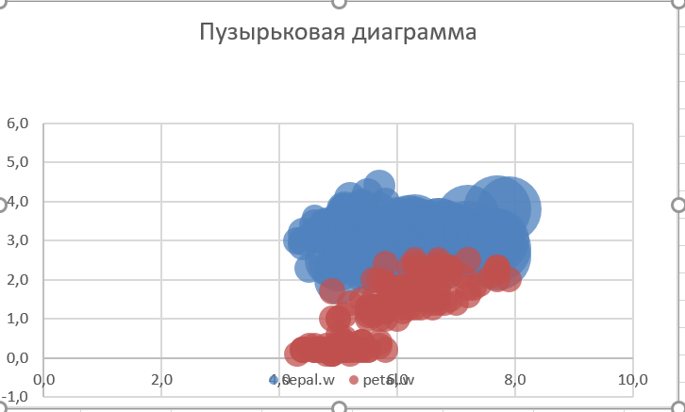
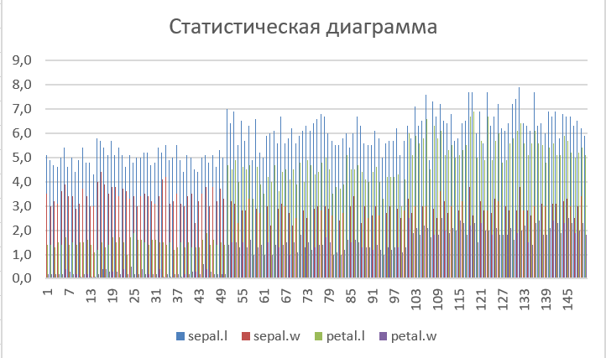
Спарклайны для каждого класса цветка
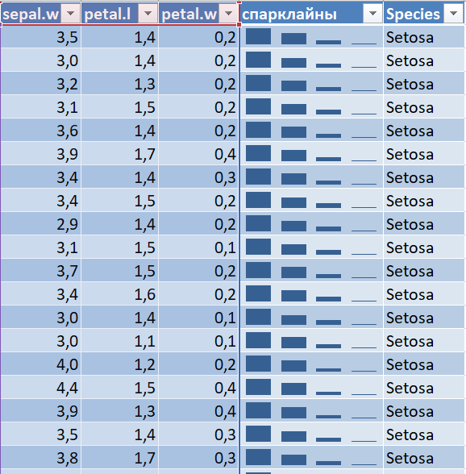

ДЗ ПКЗ2 Задача 3
Сделал умную таблицу
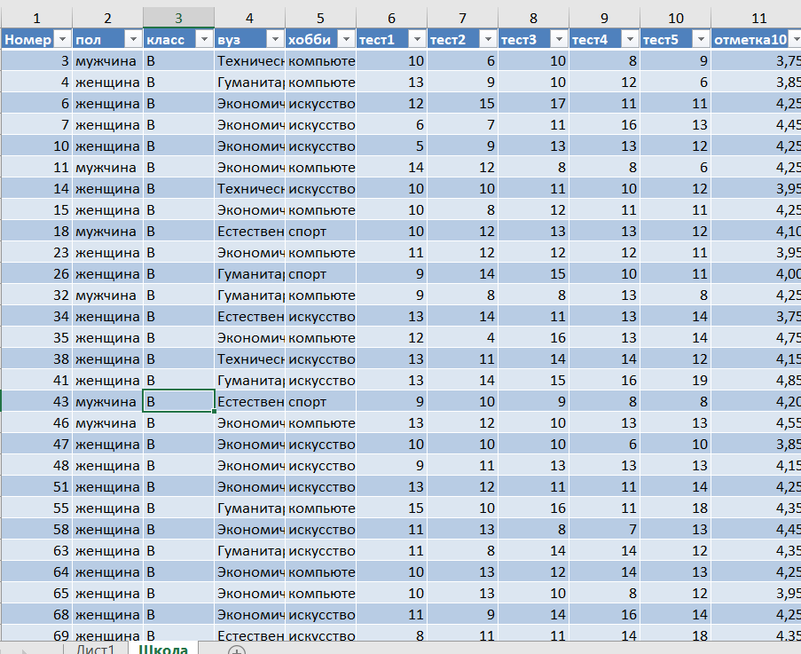

Приступил к созданию сводной таблице со срезами
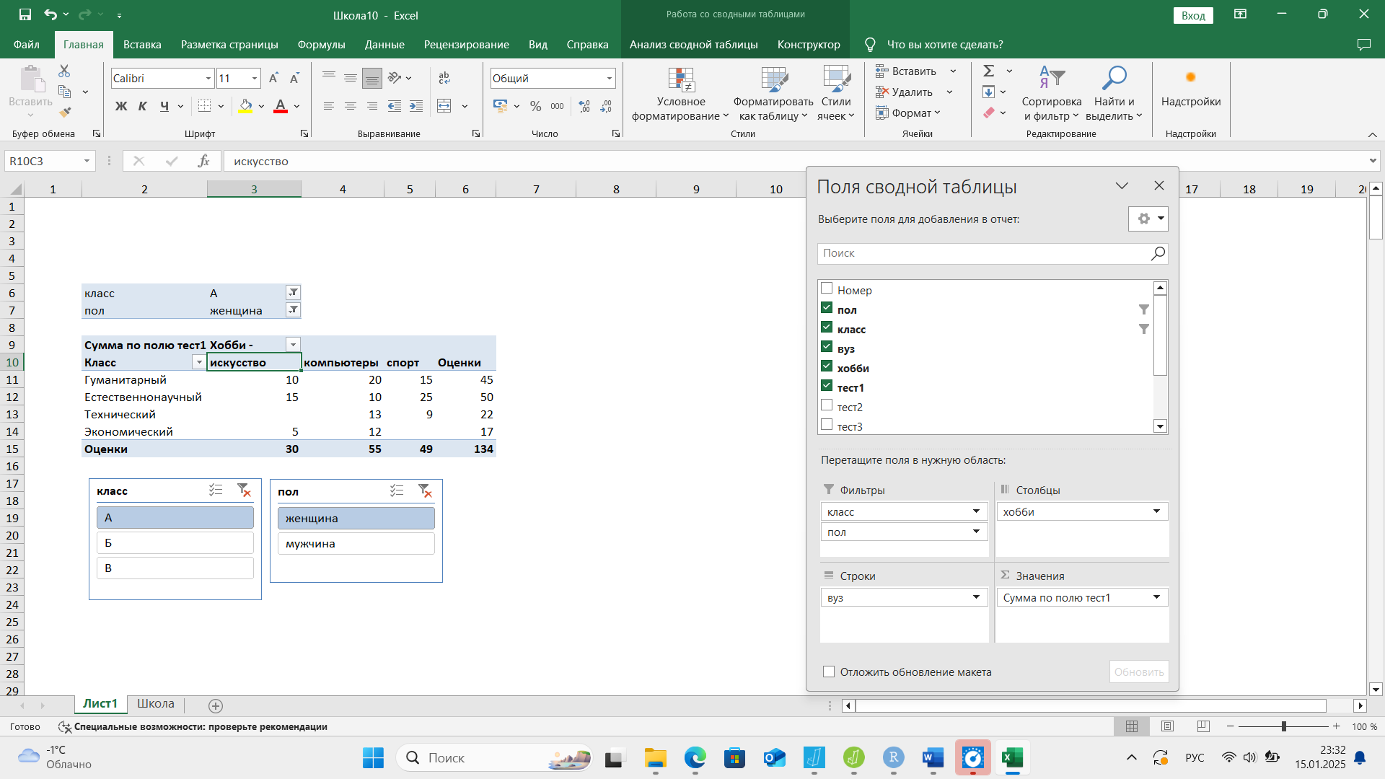

Выполнил сортировку
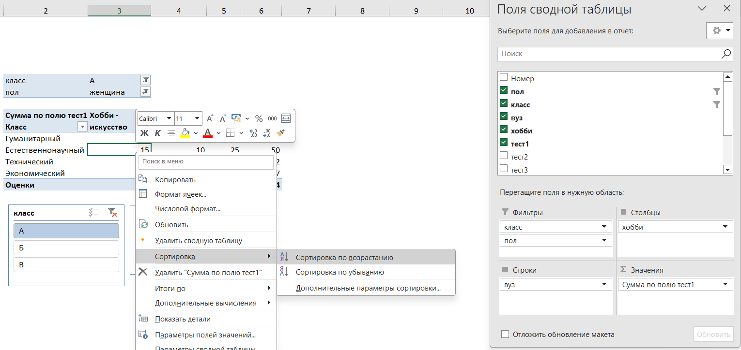

ИТОГ
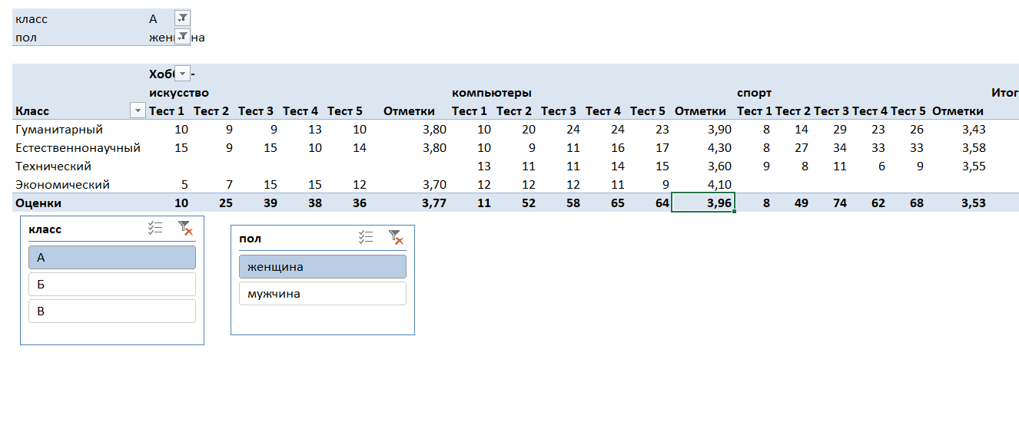
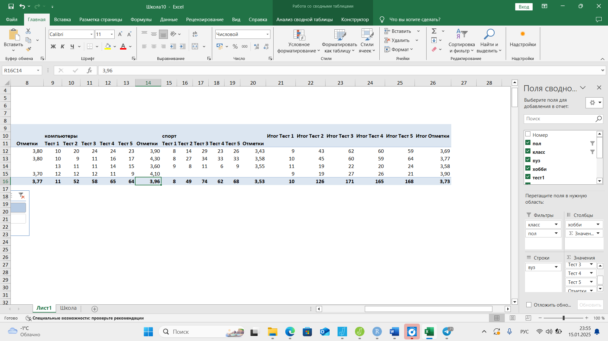

Индивидуальные задачи
Индивидуальная домашняя работа Коваленко Маргарита 13 вариант
Создала пакет в Loginom и перенесла туда значения из файла «ПЗ2_3», а после создала связь с функцией калькулятора.
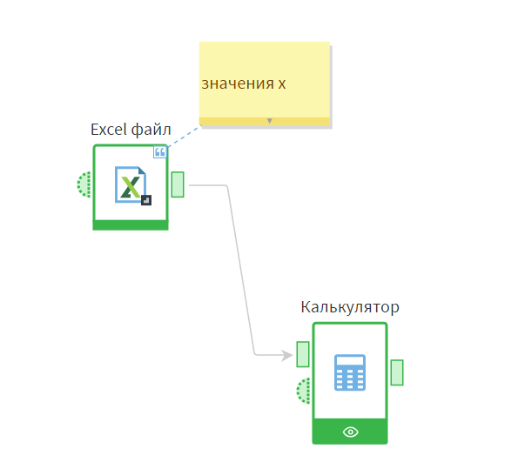
После зашла в настройки калькулятора и начала вводить значения переменных, предварительно изменив параметры х.
Параметры переменных следующие:
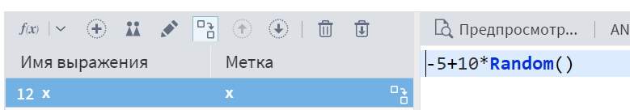
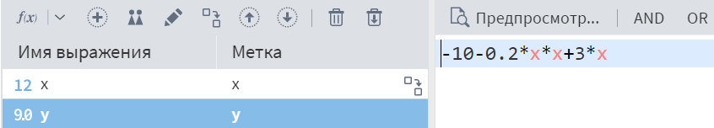
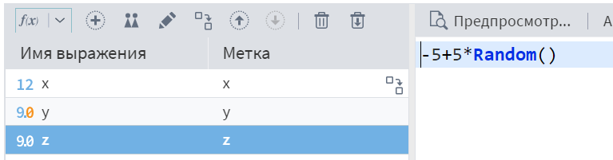
Далее выполняю условия, вставляю визуализатор функции в виде графика.
График получился следующим:
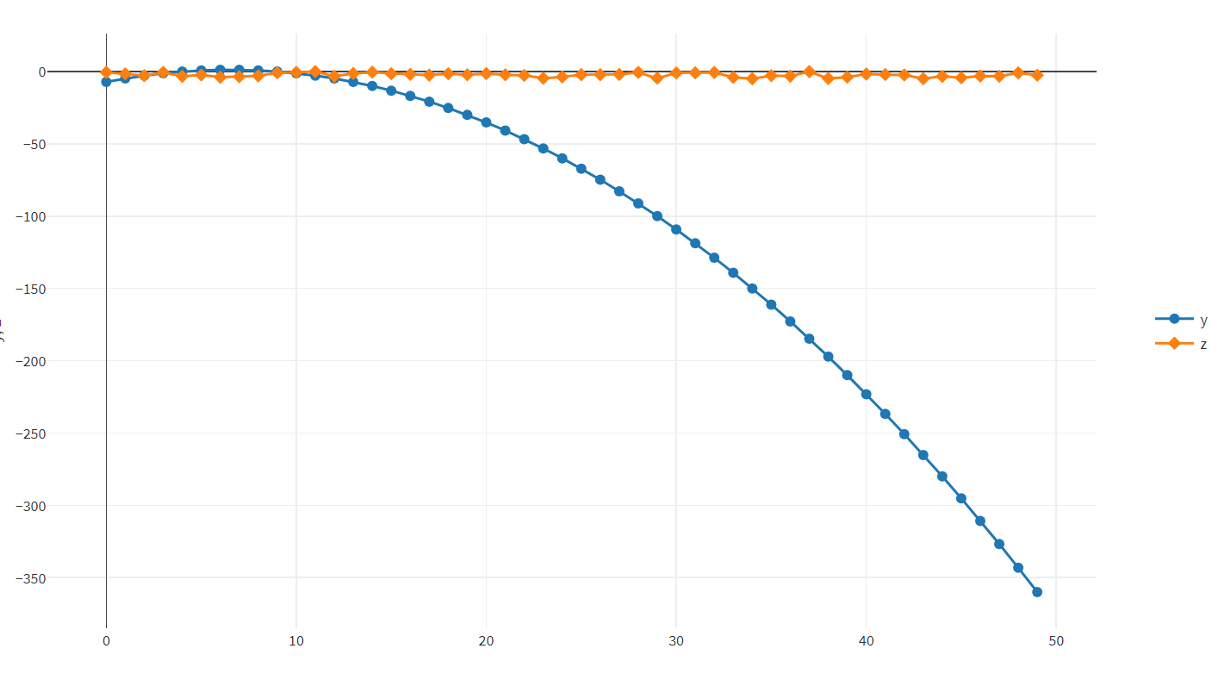
Задание выполнено.

Индивидуальная домашняя работа Шкодин Роман 22 вариант
Создал пакет в Loginom и перенесла туда значения из файла «ПЗ2_3», а после создала связь с функцией калькулятора.

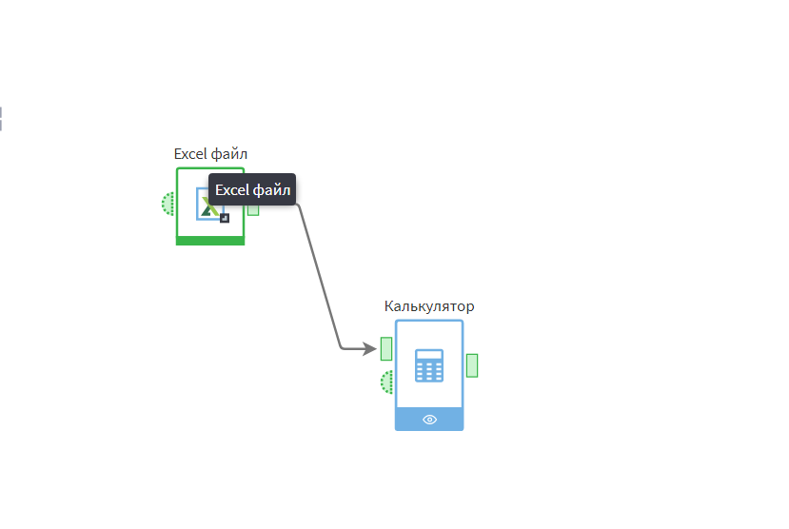
После зашел в настройки калькулятора и начал вводить значения переменных, предварительно изменив параметры х.
Параметры переменных следующие:
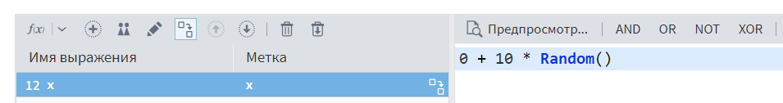

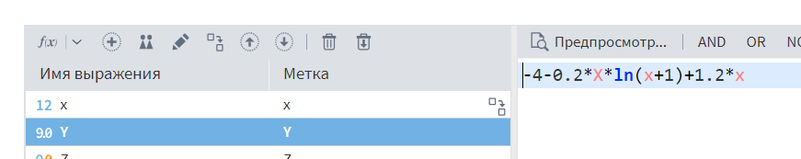

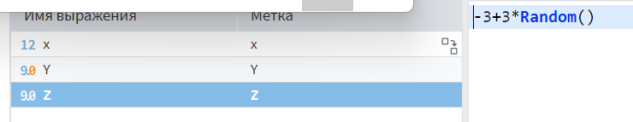
Далее выполняю условия, вставляю визуализатор функции в виде графика.
График получился следующим:

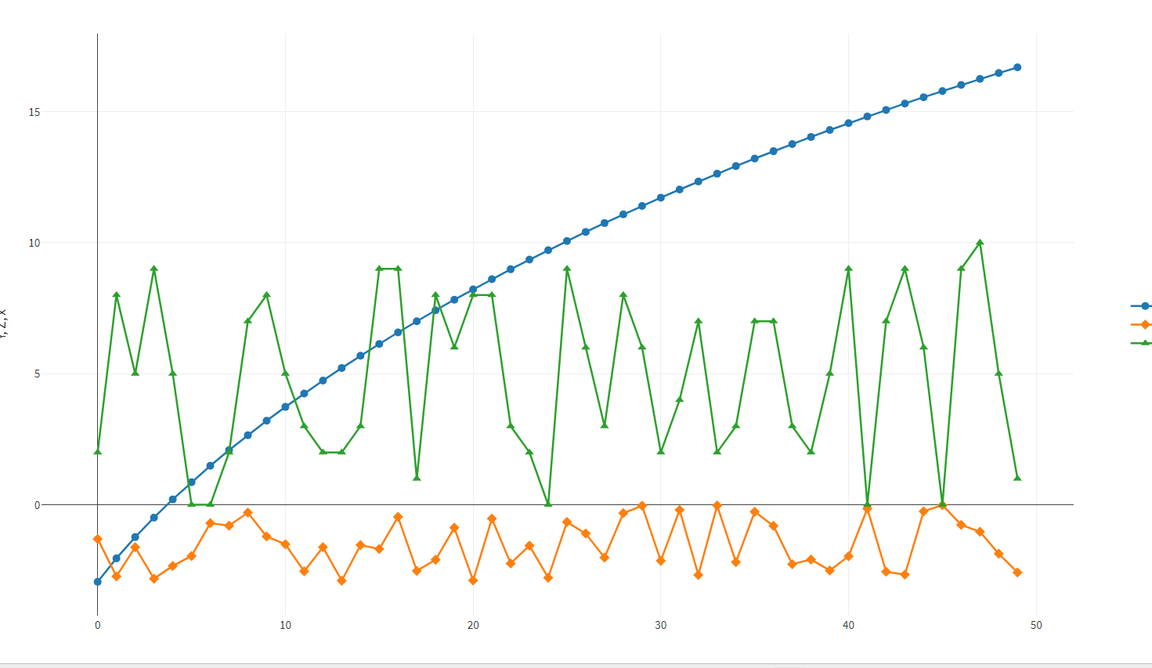
Задание выполнено.

Индивидуальная домашняя работа Король Виталина.
Создала пакет в Loginom и перенесла туда значения из файла «ПЗ2_3», а после создала связь с функцией калькулятора.
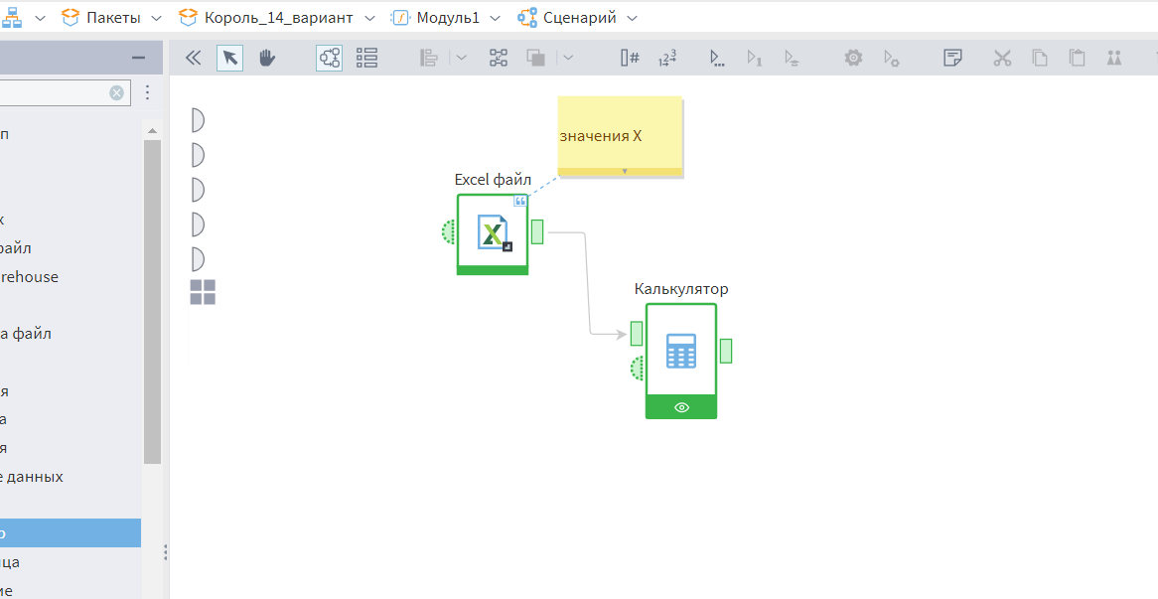
После зашла в настройки калькулятора и начала вводить значения переменных, предварительно изменив параметры х.
Параметры переменных следующие:
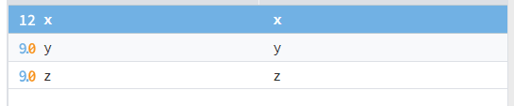
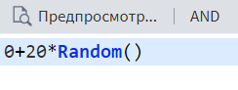
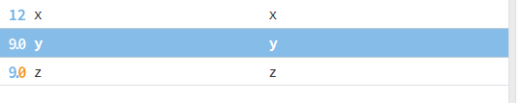
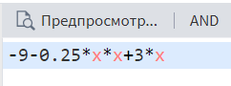
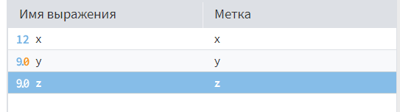
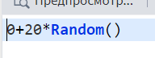
Далее выполняю условия, вставляю визуализатор функции в виде графика.
График получился следующим:
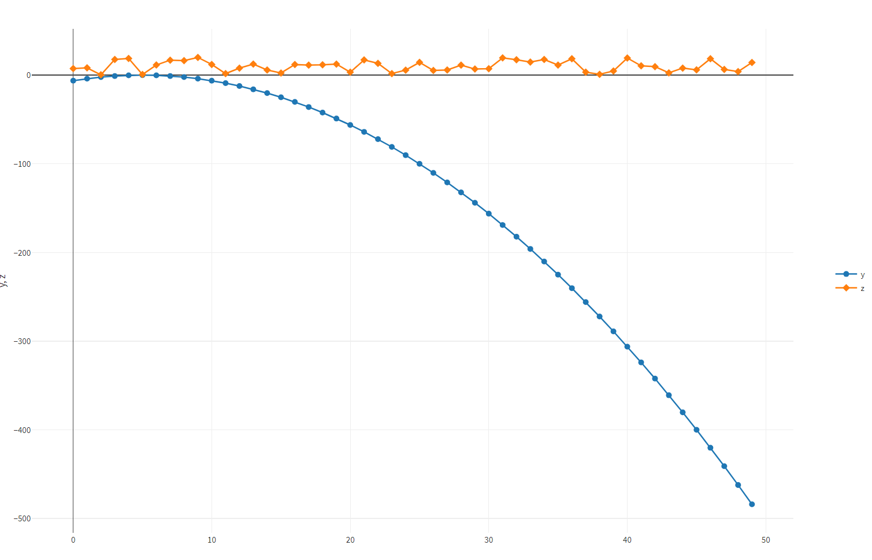
Задание выполнено.

